Materia: Geografía
Profesor: Ana Apestey
Curso: 6 año A

Bibliografías: Geografía de Tucumán- cuadernillo armado por la cátedra.

Repaso
Tema: UNIDAD N° 2 . COMPOSICIÓN DEL ESPACIO FÍSICO NATURAL DE TUCUMÁN
Al iniciar la clase la docente se presentará y procederá a tomar asistencia.
La clase comenzará con preguntas disparadoras simple pero que active conocimientos previos:
- ¿Hoy cómo está el tiempo? ¿Eso es clima?
- ¿Por qué creen que en Tafí del Valle hace más frío que en San Miguel?
Esto ayudará a dar un breve repaso de temas vistos para poder avanzar en nuevos contenidos
Esquema :
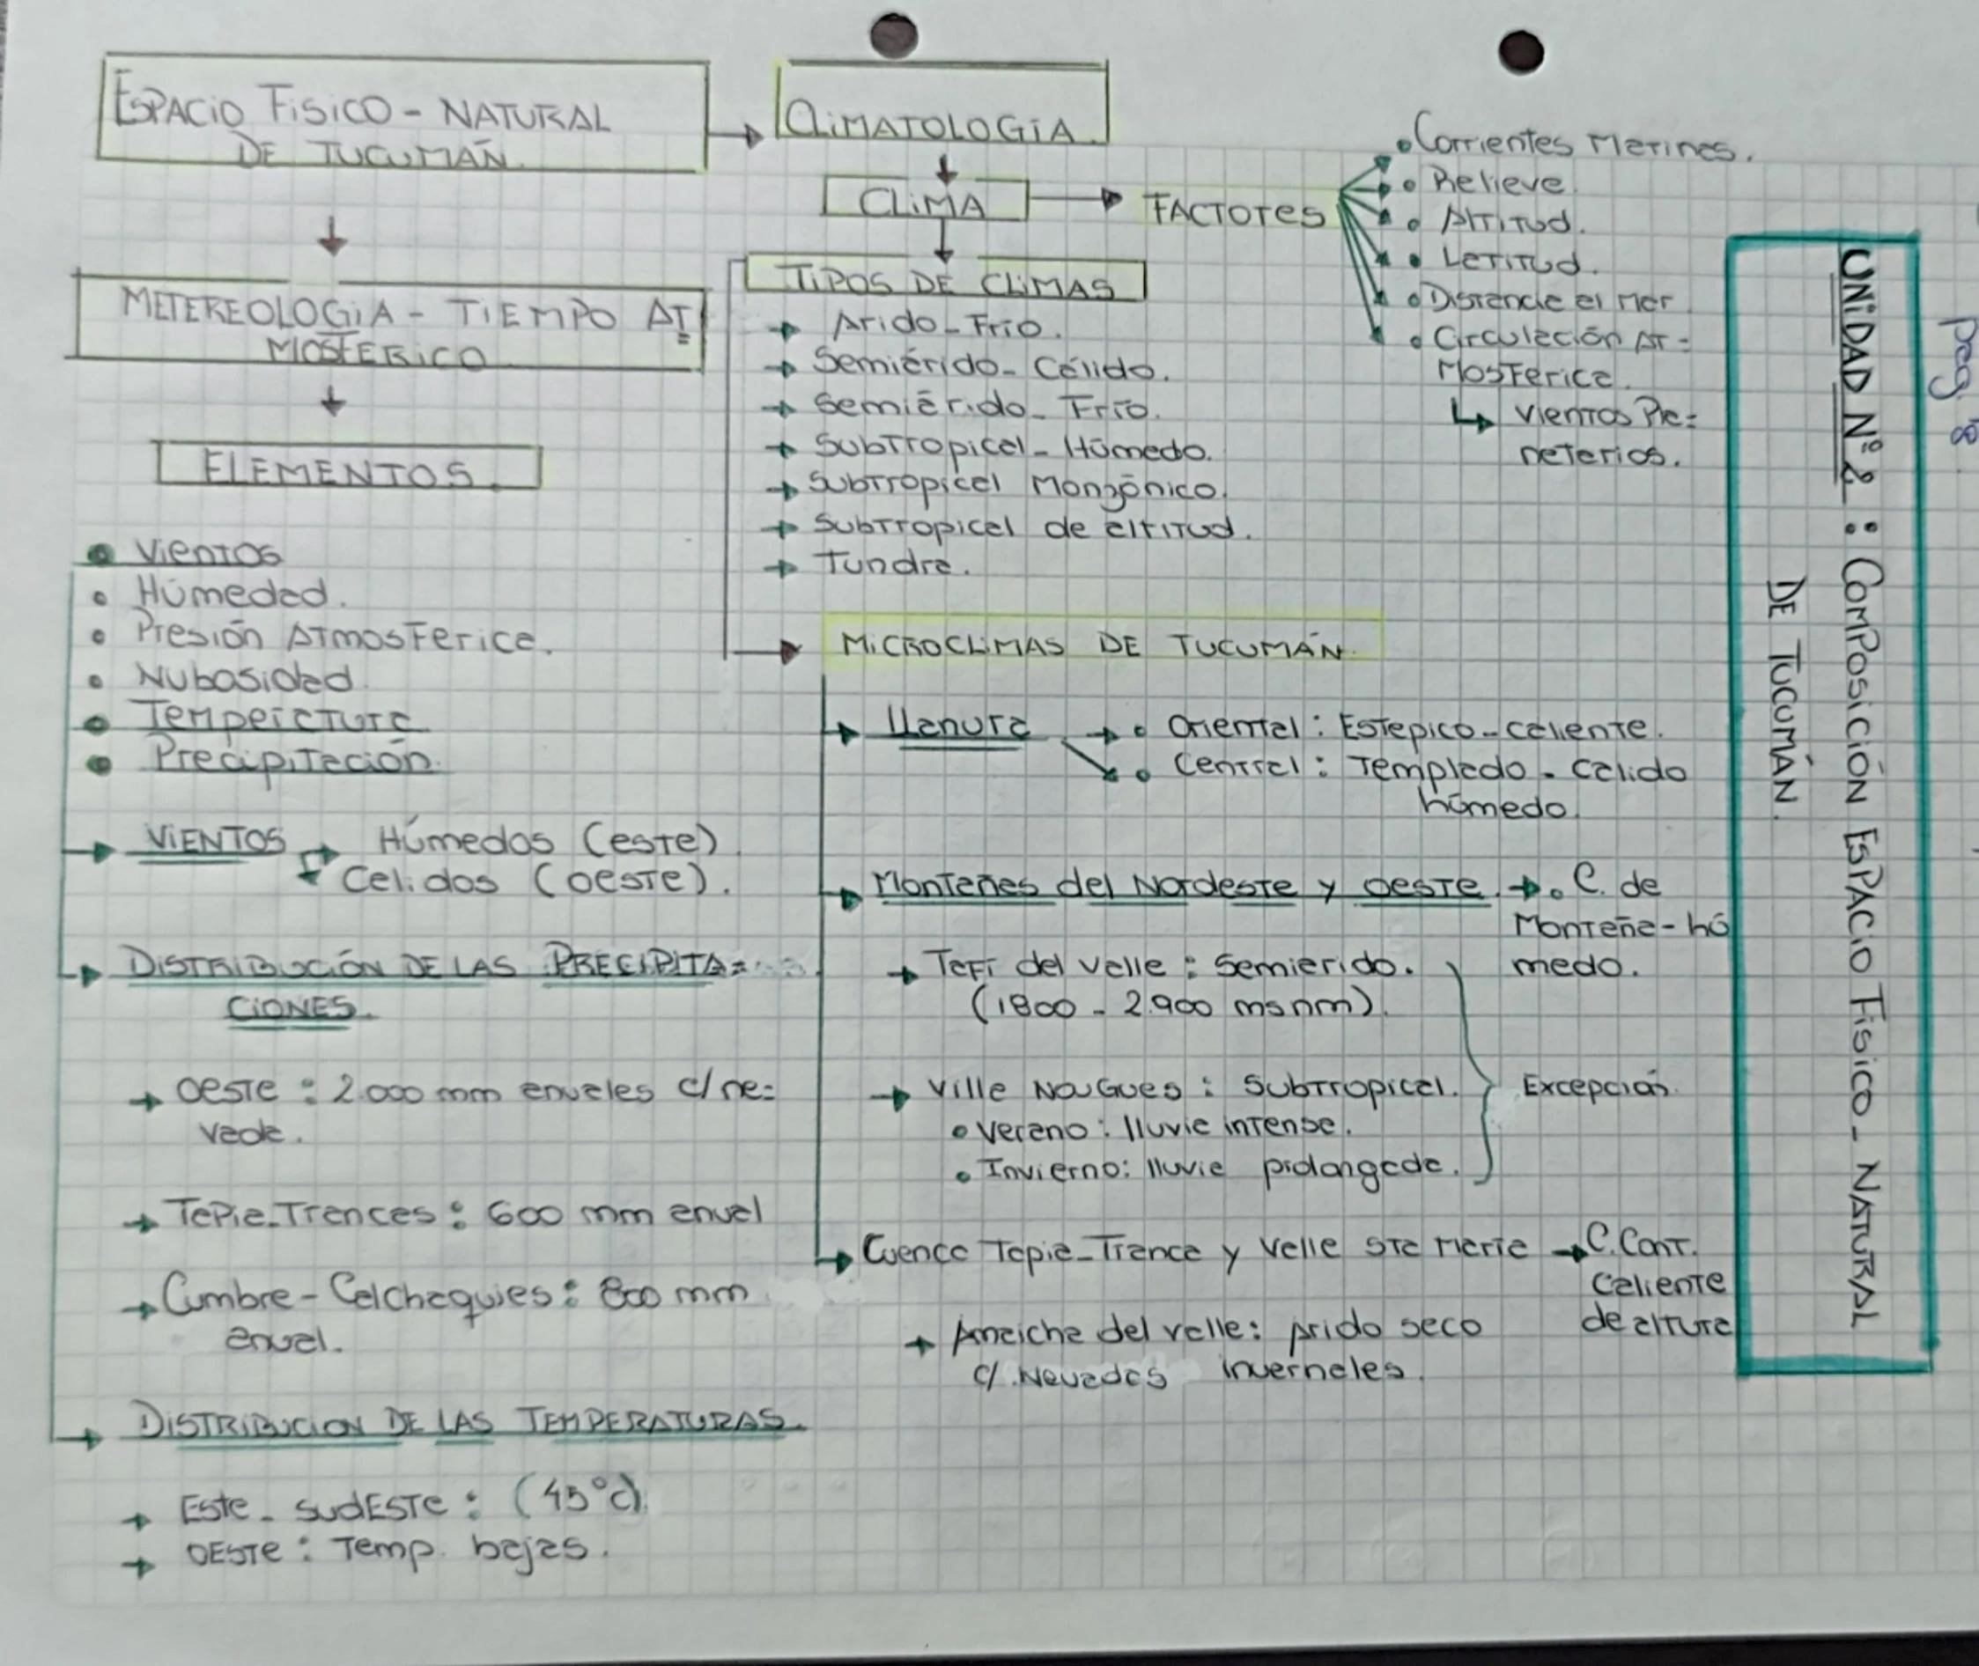
Luego del repaso para corroborar temas afianzados, finalizaré la clase con una actividad.
Trabajo práctico ( propuesto por la docente)
ACTIVIDAD
1.Lean las siguientes situaciones:
A) En una zona de montaña llueve mucho y hay vegetación abundante.
B) En una zona baja hace mucho calor y llueve poco.
C) Un día está nublado y al otro soleado.
- Respondan:
1) ¿Cuál corresponde a clima y cuál a tiempo?
2) ¿Qué elementos del clima aparecen?
3) ¿Qué factores influyen?
4) ¿A qué zona de Tucumán podría corresponder cada caso?

